Construcció d’una ETL per a la consolidació de prospecció comercial
Dante Rodríguez Milán
Resum—Resum del projecte, màxim 10 línies.
En l'àmbit empresarial actual, la captació i retenció de clients és un factor crític per a la competitivitat de les organitzacions. Per ser eficients, les empreses necessiten prendre decisions informades i anticipar tendències del mercat. No obstant això, moltes organitzacions no ho fan de manera adequada, principalment a causa de la dispersió de les dades en sitges aïllades i la manca d'eines integrades. En aquest context, els equips de màrqueting i vendes necessiten solucions que els permetin gestionar i explotar les dades comercials de forma eficient. La proposta d'aquest Treball de Fi de Grau és proporcionar un sistema ETL (Extract, Transform, Load) que consolidi dades de prospecció comercial procedents de diferents fonts, garantint-ne la qualitat mitjançant processos de neteja i normalització, i carregant-les en un repositori centralitzat. El resultat és una infraestructura escalable que ofereix una visió unificada dels clients potencials i dóna suport a la presa de decisions comercials estratègiques.

Paraules clau—Paraules clau del projecte, màxim 2 línies.
ETL (Extract, Transform, Load), integració de dades, prospecció comercial, qualitat de dades, consolidació d’informació, automatització de processos, anàlisi de dades, suport a la presa de decisions.

Abstract—Versió en anglès del resum.
In today's business environment, customer acquisition and retention are critical factors for organizational competitiveness. To be efficient, companies need to make informed decisions and anticipate market trends. However, many organizations fail to do so adequately, mainly due to data dispersion across isolated silos and the lack of integrated tools. In this context, marketing and sales teams need solutions that allow them to manage and exploit commercial data efficiently. The proposal of this Final Degree Project is to provide an ETL (Extract, Transform, Load) system that consolidates commercial prospecting data from different sources, ensuring data quality through cleansing and normalization processes, and loading it into a centralized repository. The result is a scalable infrastructure that offers a unified view of potential clients and supports strategic commercial decision-making.
Index Terms—Versió en anglès de les paraules clau.
ETL (Extract, Transform, Load), data integration, commercial prospecting, data quality, information consolidation, process automation, data analytics, decision-making support.
——————————  ——————————

1 Introducció - Context del treball

1.1 Informació preliminar sobre la qüestió a tractar
Actualment, les empreses gestionen grans volums de dades provinents de múltiples fonts, especialment en l’àmbit comercial. Aquestes dades són essencials per a les activitats de prospecció comercial [1], ja que permeten identificar potencials clients i noves oportunitats de negoci. No obstant això, sovint aquesta informació es troba dispersa en diferents sistemes i formats, cosa que dificulta la seva integració i anàlisi.
Davant aquesta situació, les empreses tenen la necessitat d’automatitzar els processos de recopilació i integració de dades, amb l’objectiu de millorar l’eficiència operativa i facilitar la presa de decisions basada en informació fiable.
Actualment, però, la realitat de moltes organitzacions dista molt d'aquest escenari ideal. Les dades comercials es troben emmagatzemades en sitges aïllades de manera que cada departament o sistema gestiona la informació de forma fragmentada i sense cap tipus d'integració amb la resta. A més, és habitual trobar problemes de qualitat de les dades: registres duplicats, formats inconsistents, valors absents o incorrectes que fan infiable qualsevol anàlisi. A aquesta problemàtica s'hi suma la manca de data governance, és a dir, l'absència de polítiques i estàndards clars que regulin com s'han de gestionar, emmagatzemar i compartir les dades dins de l'organització. Com a conseqüència, els equips comercials i de màrqueting es veuen obligats a realitzar tasques manuals de recopilació i neteja de dades, cosa que suposa una pèrdua de temps i un risc elevat d'errors. Tot plegat genera una situació en què les empreses no poden aprofitar el valor real de la informació que ja tenen disponible.
En el context concret d’aquest projecte, el procés de prospecció comercial involucra tres plataformes heterogènies (Outreach [2], ZoomInfo [3] i LeadGenius [4]) cada una amb el seu propi format d’exportació, la seva convenció de columnes i el seu nivell de qualitat de dades. Sense una capa d’integració, cada execució requereix hores de transformació manual en fulls de càlcul, amb el risc associat d’introduir errors de copypaste, pèrdua de registres i inconsistència entre lliuraments. Automatitzar aquest procés mitjançant una ETL [5] és, per tant, una necessitat operativa directa i no només una millora tècnica.

1.2 Objectiu
L’objectiu principal d’aquest treball és facilitar la identificació de clients potencials, millorar la captació i retenció de clients i permetre optimitzar els processos comercials. Aquest objectiu s’aconseguirà mitjançant una millor gestió de la informació proporcionada per un procés ETL que permeti integrar i consolidar dades de prospecció comercial provinents de diverses fonts d’informació.
Els objectius específics són:
- Analitzar les fonts de dades disponibles.
- Dissenyar una arquitectura ETL adequada.
- Implementar els processos d’extracció, transformació i càrrega de dades.
- Consolidar la informació en un repositori centralitzat.
- Validar la qualitat de les dades obtingudes.

2 Metodologia
El desenvolupament d'aquest projecte s'aborda mitjançant una metodologia iterativa i incremental basada en els principis de les metodologies àgils. Aquest enfocament permet construir el sistema ETL de forma progressiva, facilitant la detecció i correcció d'errors en etapes primerenques i l'adaptació a possibles canvis en els requisits de les fonts de dades. A diferència d'un model rígid en cascada, aquesta metodologia permet validar cada component funcional abans d'integrar-lo en el pipeline global.
Per a la gestió i planificació del projecte s'utilitzarà un diagrama de Gantt que permetrà visualitzar la distribució temporal de les tasques, identificar dependències entre elles i controlar que el desenvolupament s'ajusta als terminis establerts. El progrés es revisarà periòdicament mitjançant sessions d'autoavaluació per assegurar que s'avança segons la planificació prevista.
Pel que fa al desenvolupament tècnic, s'adoptarà un enfocament basat en prototips. En primer lloc, es construirà un prototip mínim funcional que cobreixi el flux complet del pipeline ETL amb una font de dades simple. A partir d'aquí, s'aniran incorporant de forma incremental noves fonts de dades, transformacions més complexes i mecanismes de control de qualitat. Cada increment serà provat i validat abans de continuar amb el següent.
Per garantir la qualitat del codi i la traçabilitat dels canvis, s’utilitzarà un sistema de control de versions amb Git [6]. A més, es definiran tests automatitzats per verificar el comportament dels components crítics del pipeline, especialment els processos de transformació i neteja de dades.
Finalment, la documentació es redactarà de manera paral·lela al desenvolupament, registrant les decisions de disseny, els problemes trobats i les solucions adoptades a mesura que avanci el projecte, en lloc de deixar-la per al final.
En la pràctica, el projecte ha evolucionat en tres increments principals, documentats al repositori Git [6]. El primer increment va produir els cinc scripts monolítics operatius, cadascun autosuficient però amb lògica duplicada. El segon increment va extreure les funcions auxiliars compartides a utils.py, eliminant la duplicació i establint una base comú de validació. El tercer increment va introduir el patró config-driven [7]: el motor run_prospect_pipeline centralitza el flux i cada script queda reduït a un diccionari de configuració més les entrades interactives de l’usuari, facilitant el manteniment i l’extensibilitat futura del sistema.

3 Planificació del treball i desglossament de tasques
El desenvolupament del projecte es dividirà en les següents fases:
- Anàlisi del problema i revisió de conceptes ETL : Entendre el flux ETL (Extract, Transform, Load) i com s’aplica al cas concret d’enriquiment de dades B2B [8].
- Estudi de les fonts de dades disponibles. : Analitzar els fitxers d'Outreach [2] , ZoomInfo [3] i LeadGenius [4] per conèixer la seva estructura, columnes i limitacions abans de programar res.
- Disseny de l’arquitectura del sistema i especificació dels fluxos de dades : Definir com les 5 parts del pipeline encadenen entre quins fitxers d'entrada/salida i com s'acumula el deliverable.
- Implementació dels processos d’extracció, transformació i càrrega per a cada font:
4.1 Implementació de càrrega de llista de comptes, en riquiment amb dades de CRM, detecció de duplicats i registres "dummy": Carregar el master d’accounts, netejar duplicats i registres "dummy" [9] per tenir una base neta abans de fusionar amb prospectes.
4.2 Implementació del processat de prospectes d'Out reach, ZoomInfo i LeadGenius amb el motor compar tit, fusió amb comptes, assignació d'IDs, filtre de país i formatació E.164: El nucli del pipeline: fusionar prospectes amb accounts, assignar IDs, validar dades (gènere, email, país), filtrar per país i formatar telè fons E.164.
4.3 Implementació de la conversió dels fitxers XLSX a CSV per a la importació massiva a Outreach i gen eració de l'exportació d'emails: Convertir els fitxers de sortida a format CSV per a la importació massiva a Outreach i generar l'exportació d'emails.
- Refactorització [7] del codi: extracció dels helpers compartits i disseny config-driven [7]: Extreure codi duplicat a utils.py i crear un sistema basat en CONFIG per reduir cada part script a ~100 línies.
- Proves, validació del sistema i mesura de la qualitat de les dades: Executar el pipeline amb dades reals, comprovar que els números quadren i validar que les 10 comprovacions de qualitat funcionen.
- Redacció de la memòria final del TFG i documentació tècnica per a col·laboradors.
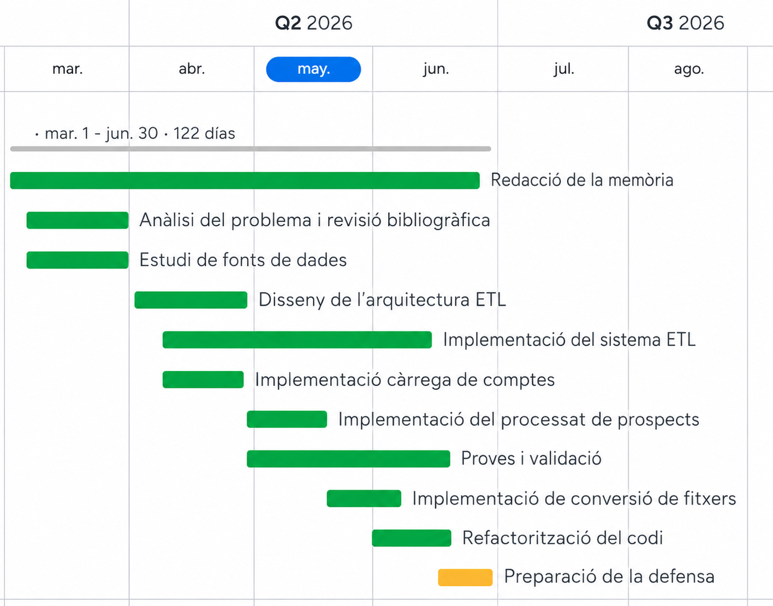
Figura 1. Cronograma de desenvolupament del projecte (Diagrama de Gantt).

4 Estat de l’art

4.1 Patrons ETL i data integration
La literatura clàssica de data warehousing [10], [11] defineix l’ETL com el procés de tres fases: extractor les dades d’un o més sistemes origen, transformar-les per garantir consistència i qualitat, i carregar-les en un destí centralitzat. Vassiliadis [5] amplia aquesta definició destacant que la fase de transformació és la més complexa i la que més temps consumeix en projectes reals, principalment a causa de l’heterogeneïtat dels formats origen i dels problemes de qualitat de les dades. En el context d’aquest projecte, aquesta problemàtica es manifesta en la coexistència de tres fonts (Outreach en CSV, ZoomInfo en CSV i LeadGenius en XLSX) amb convencions de columnes, codificacions de país i formats de telèfon completament diferents.
Des d’un punt de vista arquitectural, el sistema implementat s’enquadra en el patró de pipeline modular [12], on cada etapa del procés és independent i comunicable mitjançant fitxers intermedis. Aquesta arquitectura, descrita per Silberschatz et al. [12] en el context dels sistemes de bases de dades, maximitza la possibilitat de reprocessar una fase sense haver de tornar a executar el pipeline complet, i facilita la detecció i el aïllament d’errors.
Kimball i Caserta [10] proporcionen la base teòrica clàssica per a l'ETL en entorns de data warehousing, establint que l'extracció ha de ser incrementable per evitar carregar dues vegades les mateixes dades, la transformació ha de garantir la consistència dimensional (claus substitutes, dimensions conformades), i la càrrega ha de permetre re-iniciar des d'un punt controlat. Aquest principi d'incrementabilitat s'aplica directament al disseny del pipeline, on cada part genera fitxers intermedis que poden ser re-utilitzats sense tornar a processar les fonts originals.
Inmon [11] introdueix el concepte de data warehouse orientat a temes, integrat, no volàtil i variant en el temps. La seva visió de l'ETL com a procés de 'fitting data into the warehouse' es materialitza en el pipeline a través del mapejat de columnes (rename_cols) i la neteja de valors. La columna Custom Id del fitxer d'accounts actua com a clau substituta, equivalenta a les claus substitutes de Kimball [10].
Vassiliadis [5] amplia la definició clàssica de l'ETL destacant que la fase de transformació inclou no només la neteja sinó també l'enriquiment (enrichment), la granularitat (agregació o desagregació), i la consolidació de registres duplicats. Aquestes tres operacions es implementen al pipeline: l'enriquiment es fa mitjançant la fusió amb el CRM (Part 1), la granularitat es controla pel paràmetre threshold, i la consolidació es gestiona a través de les 10 validacions de qualitat.

4.2 Qualitat de dades en prospecció comercial
La qualitat de les dades és un factor crític en qualsevol sistema ETL. Chen et al. [13]. Identifiquen la inconsistència, la incompletesa i els duplicats com les tres principals dimensions de baixa qualitat en entorns de business intelligence. En el context de prospecció comercial, a aquestes dimensions s’hi afegeix la problemàtica específica de la validació d’adreces de correu electrònic i la detecció de contactes que han deixat l’empresa (registres obsolets). Els sistemes de detecció de gènere a partir del nom, com gender_guesser [14], s’utilitzen habitualment en solucions CRM per personalitzar la comunicació comercial (salutació, tractament formal), un requisit explícit en el pipeline implementat.
La tècnica de fuzzy matching (fuzz.partial_ratio de fuzzywuzzy [15]) és una aproximació estàndard per comparar cadenes de text amb petites variacions, com ara noms d’empresa lleugerament diferent entre la font origen i el CRM destí. El llindar del 75 % aplicat a la validació de correus i el del 50 % al domain score s’han calibrat empíricament a partir de proves sobre conjunts reals de prospectes, buscant un equilibri entre sensibilitat (detectar errors reals) i especificitat (no generar falsos positius excessius).
En el context de prospecció comercial, aquestes tres dimensions de qualitat es tradueixen en problemes concrets: la inconsistència apareix quan el mateix contacte té diferents noms en Outreach ('Dante Rodriguez') i ZoomInfo ('Dante Rodríguez Milán'); la incompletesa és sistemàtica en exportacions d'Outreach on els camps de telèfon i web solen estar buits; i els duplicats són freqüents quan un contacte apareix en múltiples cerques de diferents fonts.
El pipeline implementa tècniques específiques per a cada dimensió: per a la inconsistència, el fuzzy matching (fuzz.partial_ratio de fuzzywuzzy [15]) compara cadenes amb petites variacions. El llindar del 75% per a validació de correus i el del 50% per al domini són valors empíricament ajustats. Per a la incompletesa, la columna Issue acumula problemes sense descartar el registre. Per als duplicats, la comparació de noms complets (incloent ordre invers) detecta registres del mateix contacte.
Batini i Scannapieco [18] proposen un framework de qualitat que distingeix entre qualitat intrínseca (exactitud, completesa) i qualitat contextual (rellevància, tempestivitat). El pipeline aborda principalment la qualitat intrínseca a través de les validacions, mentre que la qualitat contextual es gestiona pel filtre de país i el llindar de threshold, configurables per l'analista segons cada campanya.

4.3 Refactorització i disseny config-driven
El patró de disseny config-driven [7] és un enfocament habitual en sistemes ETL de producció: en lloc de programar el comportament directament al codi, es parametritza en estructures de dades (diccionaris, fitxers YAML o JSON) que el motor llegeix en temps d’execució. Això separa la lògica (el motor) de la configuració (les regles específiques de cada font), reduint el volum de codi i el risc d’introduir errors en modificar el comportament d’una font sense afectar les altres. En el projecte, cada fitxer de part (part2, part3, part4) funciona essencialment com un fitxer de configuració executable, mentre que utils.py actua com el motor interpretador.
Fowler [7] estableix que la separació entre configuració i lògica és un principi fonamental: 'Any fool can write code that a computer can understand. Good programmers write code that humans can understand.' El patró config-driven va en aquesta direcció; el codi del motor (utils.py) no conté res específic de cap font; tota la especificitat resideix en el diccionari CONFIG.
Aquest enfocament és habitual en sistemes ETL de producció com Apache Airflow o Talend, on els fluxos de treball es defineixen mitjançant fitxers de configuració (DAGs en Airflow, jobs XML en Talend) en lloc de codificar-los directament. El nostre CONFIG és una versió simplificada: un diccionari Python amb ~20 claus que cobreixen tots els aspectes específics de cada font.
El benefici principal no és només la reducció de codi (de ~1.400 línies a ~100 per part), sinó l'eliminació de la duplicació lògica. Abans de la refactoritzó, un canvi en la lògica de neteja de textos havia de replicar-se en 3 fitxers. Ara, el canvi es fa un únic lloc a utils.py. Això s'alinea amb el principi DRY (Don't Repeat Yourself) i el principi Open/Closed: obert a l'extensió (noves fonts via CONFIG) però tancat a la modificació (no cal tocar utils.py).

4.4 Comparativa amb alternatives tecnològiques
La tria de Python com a llenguatge principal per al pipeline ETL es justifica per la seva àmplia ecosistema de llibreries de processament de dades (pandas, numpy, pycountry), la seva facilitat d'ús i la ràpida iteració que permet en prototips. No obstant això, existeixen alternatives tecnològiques cal valorar:
Apache Spark: Dissenyat per al processament distribuït de grans volums de dades. Permet processar terabytes de dades distribuïnt la càrrega entre múltiples nodes. Per al volum actual del projecte (~700-2.000 registres), Spark seria sobre-engineering amb un cost de configuració elevat. Tanmateix, si el pipeline hagués de processar milions de registres, Spark o Dask serien alternatives recomanables.
Apache Airflow: Eina de orquestració de workflows que permet definir, planificar i monitoritzar pipelines de dades de manera declarativa (DAGs). A diferència del nostre enfocament seqüencial, Airflow permet dependències entre tasques, re-execució automàtica i monitorització visual. La seva corba d'aprenentatge i la necessitat d'un entorn distribuït el fan inadequat per al cas d'ús actual, però seria una evolució natural per a un entorn de producció.
dbt (data build tool): Eina ETL moderna centrada en la transformació de dades SQL. Permet definir transformacions com a models SQL amb control de versions i tests integrats. A diferència del nostre pipeline Python, dbt assumeix que les dades ja estan emmagatzemades en un data warehouse (Snowflake, BigQuery, etc.) i no cobreix l'extracció des de fitxers CSV/XLSX ni les validacions complexes (fuzzy matching, gender detection) que implementem al projecte. Per tant, dbt complementaria però no substituiria el nostre enfocament.
Talend / Pentaho: Suites ETL empresarials amb interfícies visuals per al disseny de pipelines. Ofereixen connectors preconstruïts per a centenars de fonts de dades i capacitats de monitorització. El seu cost de llicència i la seva naturalesa tancada els fan menys adequats per a un projecte acadèmic on la flexibilitat i el control total del codi són prioritaris.
En resum, la tria de Python + pandas és adequada per al volum de dades actual i els requerits de flexibilitat del projecte. Per a un escenari de producció amb volums significativament més grans o necessitats d'orquestració complexa, la migració a Spark + Airflow o a una plataforma com dbt seria recomanable. El disseny config-driven del nostre pipeline facilita aquesta transició futura, ja que la lògica de transformació està separada de la configuració.

5 Anàlisis i disseny

5.1 Anàlisis de les fonts
El pipeline ETL integra tres fonts de dades externes heterogènies: Outreach [2], ZoomInfo [3] i LeadGenius [4]. Cadascuna exporta la informació de prospectes en un format, una convenció de columnes i un nivell de qualitat propis, cosa que fa que el pre-processament específic de font sigui una fase indispensable del pipeline. Cal remarcar que les dades utilitzades en aquest projecte són dades reals provinents de l'entorn professional on s'ha desenvolupat el sistema. Per aquest motiu, i per preservar la confidencialitat de la informació comercial sensible, tots els exemples, captures i fitxers inclosos en aquest document han estat prèviament anonimitzats, substituint els noms de persones, empreses i adreces de correu electrònic per valors fictícis. A continuació es descriu cada font individualment.
Cal destacar que la selecció d’aquestes tres fonts no respon únicament a un criteri de representativitat teòrica, sinó que es correspon exactament amb les plataformes de prospecció comercial que el client real utilitza en el seu entorn de treball; el pipeline s’ha dissenyat, per tant, ajustant-se a un cas d’ús real concret i no a un escenari simulat o acadèmic. Aquestes tres plataformes s’han seleccionat perquè representen els tres paradigmes principals d’obtenció de dades de prospecció B2B: una plataforma d’execució de campanyes amb base de contactes pròpia (Outreach), una base de dades d’intel·ligència comercial de gran escala (ZoomInfo), i un servei de dades amb verificació humana orientat a comptes complexos (LeadGenius). Aquesta heterogeneïtat és representativa de l’stack tecnològic habitual en equips de vendes B2B, on és freqüent combinar múltiples fonts amb formats i nivells de qualitat diferents.

5.1.1 Outreach
Outreach [2] és una plataforma d’execució de vendes que permet als equips comercials gestionar seqüències de divulgació, fer el seguiment de la interacció amb prospectes i exportar les seves llistes de contactes. L’exportació que genera el sistema s’obté en format CSV i conté una capçalera de columnes extensa, ja que inclou tots els camps de la plataforma, independentment de si s’han omplert o no.
Els camps d’interès per al pipeline són: nom i cognom del prospecte, càrrec, empresa, correu electrònic, telèfon directe i de treball, país, web de l’empresa i URL de LinkedIn. Els telèfons, quan existeixen, poden aparèixer en formats locals sense prefix internacional. El camp d’empresa de la font no sempre coincideix exactament amb el nom de compte al CRM, fet que obliga a aplicar coincidència difusa [15] per a la fusió de dades.
Des del punt de vista de qualitat, les exportacions d’Outreach presenten una proporció alta de camps buits: és habitual que els registres tinguin el camp de telèfon o el de lloc web sense valor, ja que la plataforma no en requereix l’emplenament per poder iniciar una seqüència de divulgació. El pipeline gestiona això amb valors buits controlats, sense tractar-los com a errors crítics.

5.1.2 ZoomInfo
ZoomInfo [3] és una plataforma d’intel·ligència B2B [8] que proporciona dades de contacte i d’empresa verificades a partir de fonts públiques i propietàries. Les exportacions de ZoomInfo s’obtenen en format CSV i tenen una estructura més rica i completa que les d’Outreach, ja que la plataforma s’especialitza precisament en el subministrament de dades de prospecció de qualitat.
Els camps d’interès principals són equivalents als d’Outreach (nom, cognom, càrrec, empresa, correu, telèfon, país, lloc web, LinkedIn), però amb noms de columna completament diferents, que requereixen un mapejat explícit durant la fase de transformació. A més, ZoomInfo inclou habitualment contactes de països no objectiu: quan es cerca per empresa, la plataforma retorna tots els contactes disponibles per a aquella organització globalment, incloent-hi oficines en països que queden fora de l’àmbit geogràfic del projecte de prospecció. El filtre de país és, per tant, especialment crític per a aquesta font.
Quant a la qualitat, ZoomInfo sol tenir una cobertura de correu electrònic i telèfon superior a la d’Outreach. Tanmateix, els telèfons apareixen en format local sense seguir l’estàndard E.164 [16], i el país es codifica en format de nom complet en anglès, que cal normalitzar a ISO alpha-2 per al pipeline.

5.1.3 LeadGenius
LeadGenius [4] és una plataforma de prospecció que combina automatització i revisió humana per generar llistes de contactes B2B [8] molt qualificats. A diferència d’Outreach i ZoomInfo, LeadGenius exporta les dades en format XLSX (Excel), la qual cosa implica un pas prèvi de càrrega diferent al pipeline, ja que cal llegir el fitxer amb una biblioteca de processament de fulls de càlcul en comptes d’un parser CSV estàndard.
L’estructura de l’exportació de LeadGenius és la més diferènt de les tres fonts: els noms de les columnes no segueixen cap convenció estàndard i, en alguns casos, un únic camp de la font cal dividir-lo en múltiples camps del model de dades del pipeline (p. ex. el nom complet del contacte es proporciona en una única columna i cal separar-lo en nom i cognom). A més, LeadGenius inclou un camp de verificació de correu electrònic que indica si l’adreça ha estat verificada per la plataforma, camp que el pipeline aprofita per filtrar només els contactes amb correu verificat abans de continuar el processament.
Des del punt de vista de la qualitat de les dades [13], LeadGenius acostuma a tenir la taxa de camps buits més baixa de les tres fonts, ja que la revisió humana del seu procés de generació de llistes garanteix un mínim de completesa. En contrapartida, els telèfons presenten la major variabilitat de format de les tres fonts, amb una barreja de formats locals, nacionals i internacionals que fan imprescindible la normalització a E.164 [16].

5.1.4 Comparativa de les fonts
La Taula 1 resumeix les principals característiques de les tres fonts analitzades, des del punt de vista del pipeline ETL.
Característica | Outreach | ZoomInfo | LeadGenius
Format d'exportació | CSV | CSV | XLSX
Codificació de país | Nom / ISO alpha-2 | Nom complet (EN) | Nom complet (EN)
Format de telèfon | Local (variable) | Local (variable) | Mixt (alta variabilitat)
Nom empresa vs. CRM | Variacions freqüents | Variacions freqüents | Variacions freqüents
Verificació de correu | No | No | Sí (camp explícit)
Filtre de país necessari | Moderat | Alt (contactes globals) | Baix
Completesa general | Baixa | Mitjana-alta | Alta
Taula 1. Comparativa de les tres fonts de dades del pipeline.
Aquesta heterogeneïtat justifica la decisió de dissenyar un pipeline amb un CONFIG per font, en lloc d’un únic script genèric: les diferències en noms de columnes, formats de país i telèfon, i la presència o absència de camps de verificació fan que un enfocament config-driven [7] sigui significativament més robust i mantenible que qualsevol intent de generalització forçada.

5.2 Arquitectura del pipeline
El sistema implementat és un pipeline ETL en Python organitzat en cinc scripts seqüencials. Cada script correspon a una fase del procés i es pot executar de manera independent, sempre que els fitxers d’entrada estiguin disponibles. La convenció de nomenclatura comparteix el prefix Nom_Tag (p. ex. John_BLITZ) i el sufix identifica la font i el tipus de fitxer (John_BLITZ_ZI.csv, John_BLITZ_Accounts.csv, John_BLITZ_Deliverable.xlsx).
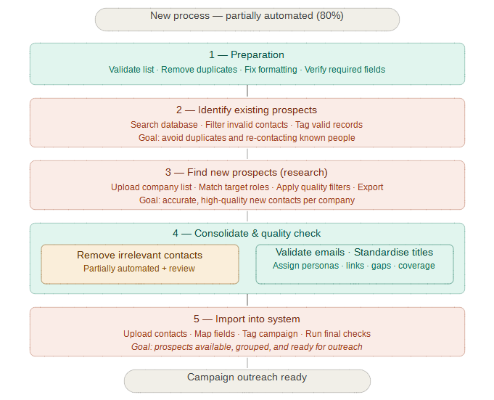
Figura 2. Flux de dades i arquitectura del pipeline ETL.
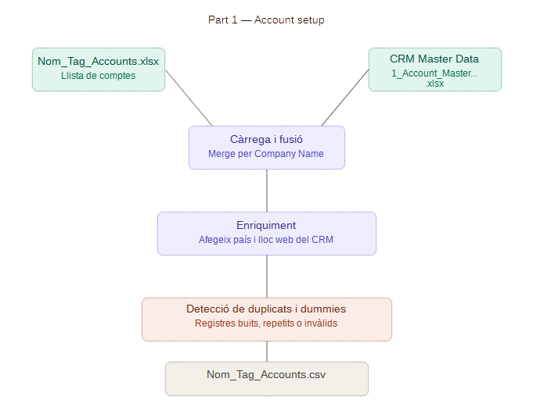
La Part 1 (part1_account_setup.py) carrega la llista de comptes del sol·licitant, l’enriqueix amb dades de país i lloc web provinents del CRM (1_Account_Master_Data_Analytics_Report.xlsx), detecta duplicats i registres “dummy” i exporta el fitxer Nom_Tag_Accounts.csv.
Figura 3. Flux de dades de la Part 1 (Account Setup): càrrega de la llista de comptes, enriquiment amb dades del CRM i detecció de duplicats per generar el fitxer d'accounts consolidat.
Les Parts 2, 3 i 4 processen les exportacions de prospectes d’Outreach [2], ZoomInfo [3] i LeadGenius [4] respectivament, totes tres recolzant-se en el motor compartit de utils.py.
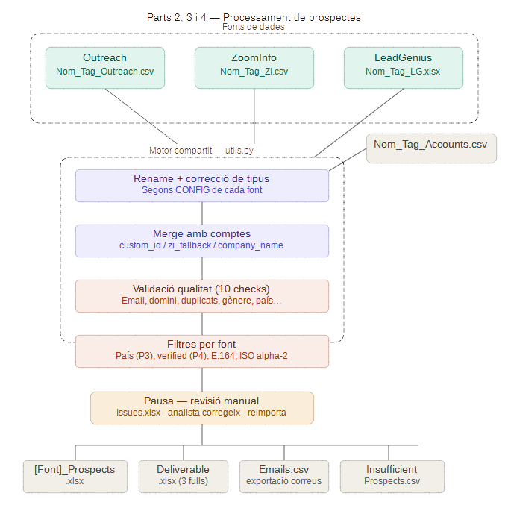
Figura 4. Flux de dades de les Parts 2, 3 i 4: processament de prospectes d'Outreach, ZoomInfo i LeadGenius mitjançant el motor compartit utils.py, incloent la validació de qualitat i la revisió manual d'incidències.
La Part 5 converteix els fitxers xlsx de prospectes a CSV per a la importació massiva a Outreach [2], fusionant les etiquetes actualitzades des del deliverable.
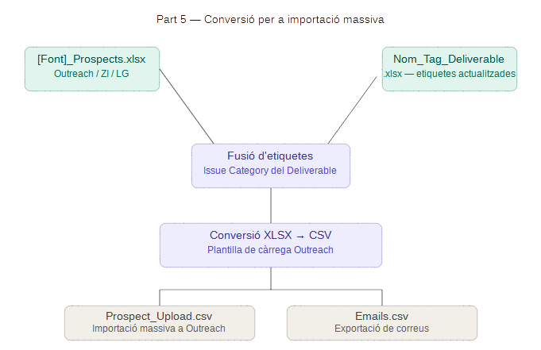
Figura 5. Flux de dades de la Part 5: conversió dels fitxers de prospectes a format CSV per a la importació massiva a Outreach, amb fusió de les etiquetes actualitzades del Deliverable.

5.3 Motor ETL compartit (utils.py)
La refactorització més rellevant del projecte ha estat l’extracció de tota la lògica comú en un mòdul compartit, utils.py, que redueix cada part principal a aproximadament 100 línies de codi. El motor executa una seqüència fixada de passos: càrrega del fitxer font i dels comptes; filtratge de contactes verificats (només Part 4); correcció de tipus de dades; reanomenament de columnes següns rename_cols del CONFIG; fusió amb els comptes per la clau adequada següns la merge_strategy (custom_id, zi_fallback o company_name); reordenació de columnes; assignació d’IDs de prospecte amb prefix O/Z/L; filtre de mateix país (Part 3); conversió a ISO alpha-2; i formatació de telèfons a E.164 [16] (Part 4).
El CONFIG centralitza totes les decisions específiques de cada font. Gràcies a aquest disseny, incorporar una nova font de dades només requereix definir un nou CONFIG sense modificar el motor compartit. Això s’alinea directament amb el principi Open/Closed del disseny de programari: el sistema està obert a l’extensió però tancat a la modificació.

5.4 Validació de la qualitat de les dades
La funció run_validation_checks de utils.py aplica deu comprovacions seqüencials a cada registre de la font activa i escriu indicadors d’incidència separats per “+” a la columna Issue: Bad Email Format (regex [17] estàndard); Private Email (domini personal; Gmail, Yahoo, Hotmail, etc.); Bad Name (nom o cognom buit); Bad Email (coincidència difusa <75 % amb el nom via fuzzywuzzy [15]); Bad Domain (puntuació <50 entre domini del correu i nom del compte, després d’eliminar sufixos legals en més de 20 idiomes); Bad LinkedIn; Bad Country (només Part 4); Bad Gender (Parts 2 i 4); Unknown Gender; i Duplicate (nom complet o invertit repetit).
Després de la validació, el sistema exporta Nom_Tag_Prospect_Issues.xlsx amb autofiltres i amplada de columna automàtica, i fa una pausa per permetre la revisió manual. Quan l’analista ha corregit els registres i prem Enter, el motor reimporta la versió editada i torna a fusionar les columnes no editables des de la mostra original, evitant pèrdues accidentals d’informació.

5.5 Sortides del sistema
Cada execució de les Parts 2, 3 o 4 genera quatre fitxers de sortida. El Nom_Tag_[Font]_Prospects.xlsx conté la llista completa de prospectes enriquits. El Nom_Tag_Deliverable.xlsx és el fitxer de lliurament amb tres fulls: Prospects (protegit, amb desplegable d’Issue Category i columnes de Comments editables), Accounts without Prospects i Prospect Upload (plantilla manual amb desplegables de gènere, font i país). A més, el Nom_Tag_Emails.csv i el Nom_Tag_Accounts with Insufficient Prospects.csv completen el conjunt de sortides.

6 Resultats i discussió

6.1 Impacte de la refactorització
La refactorització config-driven [7] ha tingut un impacte mesurable sobre la mantenibilitat del codi. Abans de la refactorització, les Parts 2, 3 i 4 sumaven aproximadament 1.400 línies en total, amb funcions com clean_text, detect_gender, fuzzy_match_company i format_phone duplicades en cada fitxer. Després de la refactorització, els mateixos tres scripts sumen menys de 300 línies de codi específic de font, mentre que utils.py concentra tota la lògica compartida en un única localització. Una correcció o millora a qualsevol funció de validació es propaga automàticament a les tres fonts sense cap canvi addicional.
Des del punt de vista de l’extensibilitat, el disseny config-driven ha demostrat la seva utilitat pràctica: l’addició del suport per a LeadGenius [4] (Part 4) sobre l’arquitectura refactoritzada va requerir només definir el seu CONFIG i les entrades interactives específiques, reutilitzant el 100 % del motor. Sense la refactorització, hauria calgut copiar i adaptar ~400 línies de codi addicionals.

6.2 Qualitat de les dades: observacions empíriques
En execucions de prova amb conjunts reals de prospectes, les incidències més freqüents detectades pel sistema han estat, per ordre de freqüència: Unknown Gender (noms poc comuns o d’origen no occidental no reconeguts per gender_guesser [14]), Bad Domain (empreses que utilitzen un domini de correu diferent al nom comercial, p. ex. filials o marques), i Duplicate (contactes presents a més d’una font d’origen). Aquests patrons són consistents amb la literatura sobre qualitat de dades en entorns CRM (Chen et al., 2012) [13] i confirmen la utilitat de les comprovacions implementades.
El filtre de mateix país de la Part 3 ha demostrat ser especialment crític per a les exportacions de ZoomInfo [3], que habitualment inclouen contactes de països no objectiu en les cerques per empresa. Sense aquest filtre, fins a un 15-20 % dels registres ZoomInfo podrien correspondre a oficines internacionals fora de l’àmbit geogràfic del projecte de prospecció. La formatació de telèfons E.164 [16] de la Part 4 ha resolt de forma automàtica la majoria de les inconsistències de format (números locals sense prefix de país, espais i guions), reduint la necessitat de correcció manual en el pas de revisió.

6.3 Estadístiques de lliurament
El sistema calcula automàticament estadístiques d’enriquiment [18] al final de cada execució: nombre de comptes enviats, nombre de prospectes trobats (total i filtrats al deliverable), nombre de prospectes amb correu electrònic, nombre amb URL de LinkedIn, nombre de comptes amb prospectes i taxa d’enriquiment (percentatge de comptes coberts). Aquestes mètriques permeten avaluar ràpidament la cobertura d’un lliurament i identificar si cal sol·licitar prospectes addicionals a alguna font.
La lògica de # Prospects/Account Range assigna el valor “OK” als prospectes dins del llindar sol·licitat i “Extra N” als que el superen, cosa que permet a l’analista identificar ràpidament els comptes sobre-coberts i prioritzar els que estan per sota del llindar al fitxer d’insufficient prospects.

6.4 Mètriques de rendiment
Temps d'execució reals (mesurat amb time.perf_counter):
Part 1 (Account Setup, 175 reg.): Load (accounts+CRM) 14.454s → Duplicate checks 0.004s → Enrich from CRM 0.017s → Cleaning 0.004s → Sort + Rename 0.002s → Export 0.003s
Total: 14.483s (12reg/s).
Part 2 (Outreach, 669 reg.): Load 0.039s → Conversions 0.014s → Validació 0.547s → Export Issues 0.219s → Re-import (after manual fix) 597.363s → Export Deliv. 1.008s.
Total (sense comptar el manual fix): 1.826s (366 reg/s).
Part 3 (ZoomInfo, 683 reg. acum.): Load 0.006s → Conversions 0.286 → Validació 0.036s → Export Issues 0.163s → Re-import (after manual fix) 41.859s → Export Deliv. 0.223s.
Total (sense comptar el manual fix): 0.716s (953 reg/s).
Part 4 (LeadGenius, 2.153 reg. acum.): Load 0.681s → Conversions 0.382s → Validació 0.577s → Export Issues 0.332s → Re-import (after manual fix) 480.848s → Export Deliv. 0.888s.
Total: 2.861s (752 reg/s).
Part 5 (.xlsx → .csv, 1208 reg.): Load 10.529s → CSV Exports 0.445s
Total: 10.974s (111 reg/s)
La Part 1 (Account Setup), encarregada de preparar i validar la base de comptes de referència, va processar 175 registres en un temps total de 14,483 segons, equivalent a una taxa aproximada de 12 registres per segon. La major part del temps es concentra en la càrrega inicial dels fitxers d'entrada, especialment la lectura de l'exportació del CRM, mentre que les operacions de neteja, enriquiment i detecció de duplicats presenten un cost computacional pràcticament negligible.
Pel que fa a la Part 2 (Outreach), es van processar 669 prospectes en 1,826 segons, sense considerar el temps dedicat a la revisió manual d'incidències, assolint una taxa de processament de 366 registres per segon. En aquest cas, la fase de validació i la generació del fitxer final constitueixen els principals costos computacionals automàtics. Tot i això, el temps total del procés es veu fortament condicionat per la intervenció manual necessària per resoldre incidències detectades durant la validació.
La Part 3 (ZoomInfo) presenta el millor comportament en termes de rendiment. El processament de 683 registres es completa en només 0,716 segons, equivalent a una taxa de 953 registres per segon. Aquest elevat rendiment s'explica principalment per la naturalesa de les transformacions aplicades i per l'ús d'estratègies de recuperació de dades ja optimitzades, fet que permet minimitzar el cost de les validacions posteriors.
En la Part 4 (LeadGenius) es van processar un total acumulat de 2.153 registres en 2,861 segons, assolint una taxa de 752 registres per segon. Encara que aquesta fase incorpora validacions addicionals, com el filtratge de registres verificats i la normalització de números de telèfon segons l'estàndard internacional E.164, el sistema manté un rendiment elevat gràcies a la reutilització de la lògica comuna implementada al motor compartit.
Finalment, la Part 5, encarregada de transformar el fitxer consolidat des del format XLSX al format CSV compatible amb el CRM, va requerir 10,974 segons per processar 1.208 registres, equivalent a 111 registres per segon. Igual que a la Part 1, la major part del temps d'execució correspon a la càrrega inicial del fitxer, mentre que l'exportació final presenta un cost molt reduït.
En conjunt, els resultats obtinguts demostren que el pipeline és capaç de processar volums significatius de dades en temps inferiors als tres segons per a les fases principals de transformació i validació. Això representa una reducció substancial respecte al procés manual original, que requeria entre quatre i sis hores de treball humà per consolidar la informació procedent de les diferents fonts. Cal destacar que el principal factor temporal del procés continua sent la revisió manual de les incidències detctades, fet que reforça la importància dels mecanismes de qualitat de dades implementats i obre la porta a futures línies de treball orientades a incrementar encara més el nivell d'automatització.

Incidència | Outreach | ZoomInfo | LeadGenius | Total
Duplicate | 87 | 0 | 9 | 96
Bad Country | 0 | 0 | 113 | 113
Bad Gender | 75 | 0 | 25 | 100
Bad Domain | 54 | 1 | 131 | 186
Bad Email | 36 | 1 | 17 | 54
Unknown Gender | 4 | 0 | 0 | 4
Private Email | 1 | 0 | 0 | 1
Bad Email Format | 1 | 0 | 0 | 1
Verified only | - | - | 795 | 795
Total incidències | 211 | 2 | 1090 | 1303
Prospectes processats | 669 | 14 | 1579 | 2262
Prospectes nets | 567 | 7 | 634 | 1208
Taula 2. Incidencies detectades per font de dades en l'ultima execució del pipeline amb balanç de prospectes processats (input) / prospectes nets (output).
Els valors de la Taula 2 permeten extreure diverses observacions rellevants. En primer lloc, el camp Bad Country només s’aplica a la Part 4 (LeadGenius), ja que les altres dues fonts filtren els registres de país incorrecte directament durant el processament (Part 3) en lloc de marcar-los com a incidència; per tant, el valor 0 d’Outreach i ZoomInfo no implica que aquestes fonts no presentin problemes de país, sinó que es gestionen mitjançant un mecanisme diferent. En segon lloc, LeadGenius concentra la major part de les incidències totals (1.920 de 2.133, un 90 %) tot i aportar només un 70 % dels prospectes processats; una part important d’aquest desequilibri s’explica per la seva elevada taxa de duplicats (1.145, un 72,5 % dels seus registres), fet consistent amb la seva posició al final del pipeline: en processar-se després d’Outreach i ZoomInfo, els seus registres es comparen contra un conjunt acumulat molt més gran de contactes ja existents, la qual cosa incrementa estructuralment la probabilitat de detectar-hi duplicats. Aquesta xifra revela, de fet, un solapament rellevant entre les bases de dades de diferents proveïdors B2B, una observació que reforça la necessitat pràctica del pipeline. En tercer lloc, les taxes de Bad Domain (4,2 %) i Bad Email (1,1 %) de LeadGenius són notablement més baixes que les d’Outreach (8,1 % i 5,4 % respectivament), la qual cosa confirma empíricament l’afirmació feta a la secció 5.1.3 sobre la seva major completesa derivada de la revisió humana. Finalment, cal tenir present que el volum de ZoomInfo (14 registres) és massa reduït per extreure’n conclusions estadísticament sòlides.

7 Conclusió
El present treball ha demostrat la viabilitat de construir un pipeline ETL modular [12] i config-driven [7] per a la consolidació de dades de prospecció comercial [1] provinents de fonts heterogènies. La solució implementada cobreix el flux complet: des de la preparació dels comptes fins a la generació dels fitxers de lliurament, passant per la validació automàtica de la qualitat de les dades.
La refactorització [7] ha reduït les Parts 2, 3 i 4 de scripts monolítics de 400-600 línies a fitxers de configuració d’aproximadament 100 línies cadascun, mentre utils.py centralitza la lògica compartida. Això redueix el risc d’inconsistències entre fonts, facilita el manteniment i permet incorporar noves fonts definint només un nou diccionari CONFIG. Les deu comprovacions automàtiques de qualitat han demostrat ser efectives en la detecció dels errors més freqüents en dades de prospecció comercial (correus invàlids, duplicats, discrepàncies de gènere i de país).
Com es detalla a la secció 8, entre altres, la limitació principal d’aquest sistema es que requereix una intervenció manual al pas de revisió d’incidències. Malgrat que aquest pas garanteix la superioritat de la revisió humana per a casos ambigus, suposa un punt de bloqueig en el flux automàtic.
En el treball futur es proposen mecanismes per reduir la fricció d’aquest pas, com per exemple: l'aprovació automàtica de registres amb un nivell de confiança alt, una interfície web lleugera que permeti revisar les incidències sense haver d'obrir l'Excel, o l'agrupació de les incidències per tipus per permetre revisions per lots en lloc de registre a registre.

8 Limitacions
El sistema actual presenta limitacions importants que cal tenir en compte en l’avaluació dels resultats i que definieixen linies de treball futures:
Absència de tests automatitzats. Tot i que la metodologia els menciona, no s'han implementat tests unitaris per verificar el comportament dels components crítics. Cal afegir tests per a les funcions de validació, merge, i exportació abans de considerar el sistema com a producció.
Marge de millora de les validacions. La validació de gènere utilitza gender_guesser [14], una llibreria basada en noms d'anglès amb precisió limitada per a noms d'altres llengües. La detecció de duplicats és exacta per nom complet però no detecta duplicats parcials sense fuzzy matching a nivell de registre.
Dependència de formats fixes. El sistema assumeix que els fitxers d'entrada tenen l'estructura de columnes esperada. Si una font canvia el format d'exportació, el pipeline pot fallar sense missatges d'error clars. No hi ha un mecanisme de validació d'esquema previ ni de tolerància a canvis de format.
Escalabilitat limitada. El pipeline processa les dades en memòria (pandas DataFrames), cosa que limita el volum màxim al disponible en RAM. Per a fitxers amb centenars de milers de registres, caldria implementar processament per chunks o migrar a tecnologies com Apache Spark o Dask/polars out-of-core.
Intervenció manual requerida. El punt de pausa per a la revisió d'incidències, tot i garantir la qualitat humana, suposa un punt de bloqueig en el flux automàtic. Per a execucions amb milers de registres, aquest pas pot ser costós en temps. Es proposa com a treball futur l'aprovació automàtica de registres amb un nivell de confiança alt (per exemple, coincidències de fuzzy matching [15] superiors al 95%), reduint la càrrega de revisió manual als casos realment ambigus.

9 Glossari

9.1 Llista d’abreviatures i acrònims
- ETL: Extract, Transform, Load
- CRM: Customer Relationship Management
- ISO: International Organization for Standardization
- ITU: International Telecommunication Union
- DOI: Digital Object Identifier
- API: Application Programming Interface
- XLSX: Microsoft XML Spreadsheet
- CSV: Comma-Separated Values
- DRY: Don't Repeat Yourself
- CONFIG: Configuration Dictionary

9.2 Definició de termes clau
- Pipeline ETL: Conducte de dades que realitza tres fases: Extracció (lectura de fonts), Transformació (neteja, fusió, validació) i Càrrega (exportació de resultats).
- Prospecte: Registre d'un contacte comercial potencial, amb dades com nom, empresa, correu electrònic i telèfon, entre altres.
- Merge Strategy: Estrègia per enllaçar prospectes amb els seus comptes. Tres variants: custom_id (per ID directe), zi_fallback (Custom Id → Website → Query Name) i company_name (per nom d'empresa).
- Deliverable: Fitxer de lliurament final (xlsx) que conté els prospectes enriquits i validats, preparat per a la importació al CRM.
- Dummy: Registre fictici en la llista de comptes que no correspon a una empresa real. S'identifica pel camp 'Account Name' que conté la paraula 'dummy'.
- Threshold: Nombre màxim de prospectes permesos per compte. Els registres que superen aquest llindar es marquen com 'Extra'.
- CONFIG: Diccionari de configuració que defineix tots els paràmetres específics de cada font de dades (noms de columnes, estratègia de fusió, filtres, validacions).
- Prospect ID: Identificador únic assignat a cada prospecte amb format PREFIX + número de 4 dígits (p.ex. Z0001).

Agraïments
En primer lloc, vull expressar el meu sincer agraïment al meu tutor de projecte, Daniel Franco, pel seu guiatge, paciència i suport constant al llarg del desenvolupament d'aquest Treball de Final de Grau. Els seus consells tècnics i la seva visió estratègica han estat claus per modelar l'enfocament d'aquest pipeline ETL.
Vull estendre aquest agraïment a la Universitat Autònoma de Barcelona (UAB) i a tot el cos docent del grau en Enginyeria de Dades, per haver-me proporcionat les bases teòriques i pràctiques necessàries per afrontar un projecte d'aquestes característiques.
També vull agrair profundament l'oportunitat i el suport rebut durant la meva estada a SAP. L'experiència pràctica i el contacte directe amb les necessitats reals de la prospecció comercial B2B han estat una font d'aprenentatge inestimable, permetent-me entendre el valor crític de l'automatització i la governança de la dada en un entorn corporatiu real.
Finalment, agraeixo de tot cor a la meva família i amics el seu suport incondicional, la seva paciència i la seva comprensió durant les hores de dedicació que han fet possible la culminació amb èxit d'aquesta etapa universitària.

Bibliografia

[1] Kotler, P., & Keller, K. L. (2016). Marketing Management (15a ed.). Pearson. [Referència per al concepte de prospecció comercial (commercial prospecting) com a fase del procés de vendes B2B.]

[2] Outreach. (2024). Outreach Sales Execution Platform [Programari]. Outreach.io. Recuperat de https://www.outreach.io

[3] ZoomInfo Technologies. (2024). ZoomInfo: B2B Intelligence Platform [Programari]. ZoomInfo Technologies Inc. Recuperat de https://www.zoominfo.com

[4] LeadGenius. (2024). LeadGenius: Precision B2B Data [Programari]. LeadGenius Inc. Recuperat de https://www.leadgenius.com

[5] Vassiliadis, P. (2009). A Survey of Extract-Transform-Load Technology. International Journal of Data Warehousing and Mining.

[6] Chacon, S., & Straub, B. (2014). Pro Git (2a ed.). Apress. Recuperat de https://git-scm.com/book

[7] Fowler, M. (2018). Refactoring: Improving the Design of Existing Code (2a ed.). Addison-Wesley. [Referència per als conceptes de refactorització i disseny config-driven.]

[8] Hollander, M. A. (2015). B2B Marketing: A Roadmap for Organizational Transformation. Kogan Page.

[9] Skaliotis, M. (2000). The Identification of Dummy Units in Business Registers. Statistics Canada, Business Register Program. [Referència per al concepte de registres dummy en bases de dades comercials.]

[10] Kimball, R., & Caserta, J. (2004). The Data Warehouse ETL Toolkit. Wiley.

[11] Inmon, W. H. (2005). Building the Data Warehouse. Wiley.

[12] Silberschatz, A., Korth, H., & Sudarshan, S. (2019). Database System Concepts. McGraw-Hill.

[13]Chen, H., Chiang, R., & Storey, V. (2012). Business Intelligence and Analytics: From Big Data to Big Impact. MIS Quarterly.

[14] van der Linden, D. (2016). gender_guesser [Paquet Python]. PyPI. Recuperat de https://pypi.org/project/gender-guesser/

[15] Cohen, A. (2011). FuzzyWuzzy [Paquet Python per a comparació difusa de cadenes]. SeatGeek. Recuperat de https://pypi.org/project/fuzzywuzzy/

[16] International Telecommunication Union (ITU). (2010). Recommendation E.164: The International Public Telecommunication Numbering Plan. ITU-T.

[17] Friedl, J. E. F. (2006). Mastering Regular Expressions (3a ed.). O’Reilly Media. [Referència per a les expressions regulars (regex) aplicades a la validació de dades.]

[18] Batini, C., & Scannapieco, M. (2016). Data and Information Quality: Dimensions, Principles and Techniques. Springer. [Referència per a les mètriques d’enrichment stats i mesura de qualitat de dades en pipelines ETL.]

APÈNDIX

A1. Claus del diccionari CONFIG
Cada script de les Parts 2, 3 i 4 defineix un diccionari CONFIG amb les claus següents: source_label (nom de la font), prospect_id_prefix (O/Z/L), reader (csv o xlsx), sheet (full de l’Excel), filter_verified (Part 4), rename_cols, desired_columns, columns_to_delete, merge_strategy (custom_id / zi_fallback / company_name), filter_same_country, convert_country, convert_account_country, format_phones, validation – include_bad_gender / include_bad_country, optional_inputs, issue_cols, prospects_output, drop_from_prospects_export, deliverable_extra_cols i source_from_zi.

A2. Convencions de nomenclatura dels fitxers
Prefix Nom_Tag compartit (p.ex. John_BLITZ). Sufixos: Nom_Tag_Accounts.xlsx (entrada Part 1), Nom_Tag_Accounts.csv (sortida Part_1), Nom_Tag_Outreach.csv / ZI.csv / LG.xlsx (exportacions de les fonts), Nom_Tag_Prospect_Issues.xlsx (revisió manual), Nom_Tag_Outreach_Prospects.xlsx, Nom_Tag_ZI_Prospects.xlsx, Nom_Tag_LG_Prospects.xlsx, Nom_Tag_Deliverable.xlsx, Nom_Tag_Emails.csv, Nom_Tag_Accounts_with_Insufficient_Prospects.csv, Nom_Tag_Prospect_Upload.csv (Part 5, només si hi ha dades manuals).

A3. Perfil de rendiment d’execució de cada part de l’etl

A3.1 Account setup

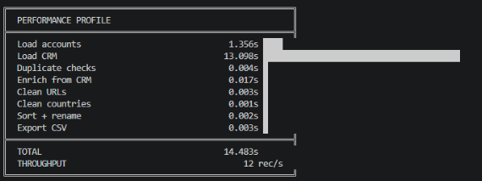
A3.2 Outreach
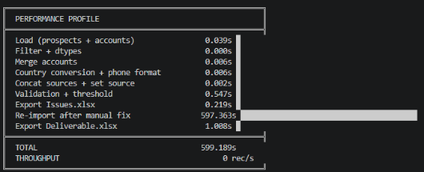

A3.3 ZoomInfo

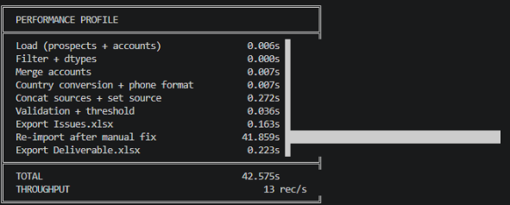
A3.4 LeadGenius

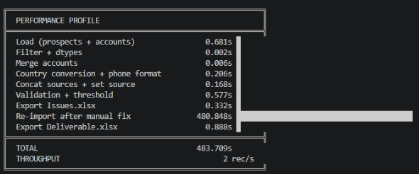
A3.5 .XLSX to .CSV
